ПВНЗ «Буковинський університет»

Факультет комп’ютерних систем і технологій

ЗВІТ

Про виконання лабораторної роботи №1

з дисципліни  “Інтелектуальний аналіз даних”

Виконав студент групи К-300  
Крячун Б.С.  
Прийняв викладач  
Артеменко О.І.

Лабораторна робота №1

Тема: Ознайомлення з інструментами Data-mining на прикладі RStudio. Пакети програм. Довідкова система. Математичні операції в R.

Мета: Набуття практичних навичок в середовищі RStudio.

Завдання: Виконати базову роботу в середовищі RStudio, вивчити основні математичні операції, ознайомитись з пакетами програм та довідковою системою, створити скрипт, провести аналіз даних та підготувати звіт. Завантажити результати на GitHub.

Варіант: №3

Посилання на GitHub: <https://github.com/kbs281103/IAD_KBS_K-300>

Завдання 1. Опис виконання: За посиланням https://cran.r-project.org/bin/windows/base/ було завантажено і встановлено базову версію R. Після цього було встановлено RStudio з сайту <https://posit.co/download/rstudio-desktop/>.

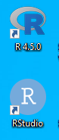

Результат: На робочому столі з’явились ярлики програм R та RStudio.

Завдання 2. Опис виконання: Запущено RStudio, створено новий скрипт через File -> New File -> R Script. Виконано команди:

getwd()

setwd("D:/R/Lab1")

getwd()

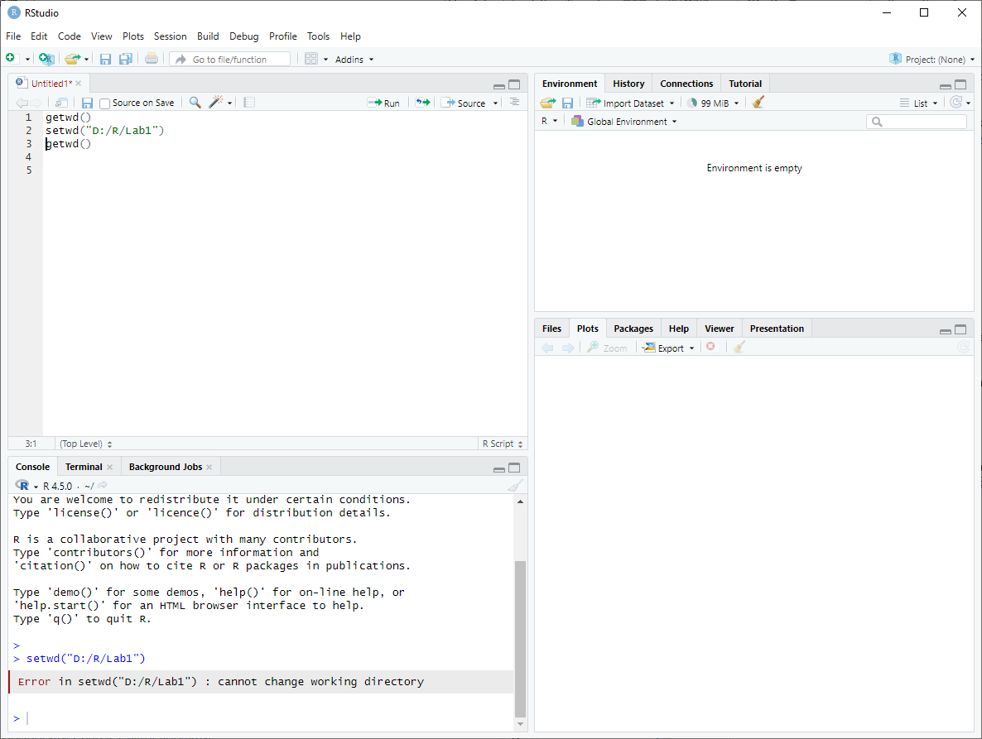

Інтерфейс RStudio містить чотири панелі: Source (редактор скриптів), Console (виконання команд), Environment/History, Files/Plots/Packages/Help.

Завдання 3. Опис виконання: Встановлено пакети vcd, tidyxl, Hmisc:

install.packages("vcd")

install.packages("tidyxl")

install.packages("Hmisc")

library(vcd)

library(tidyxl)

library(Hmisc)

|  |  |  |
| --- | --- | --- |
| **Назва пакету** | **Категорія** | **Короткий опис** |
| tidyxl | Імпорт | Працює з Excel без конвертацій |
| Hmisc | Аналіз | Функції для аналізу, візуалізацій, роботи з таблицями |

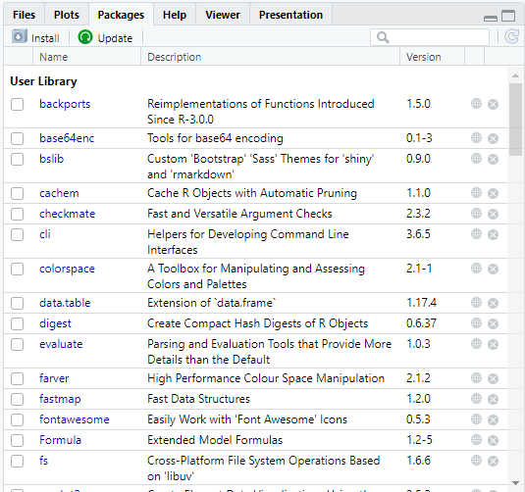

Завдання 4. Опис виконання: Для пакету Hmisc виконано запити довідкової інформації:

?Hmisc

help.search("excel")

apropos("data")

Команди help() та ? відкривають документацію для обраних функцій. apropos() та help.search() — для пошуку функцій за ключовими словами.

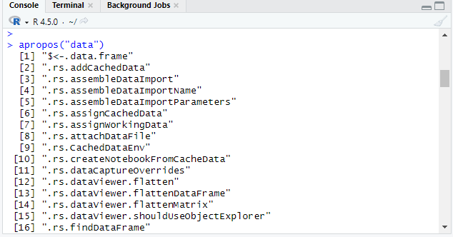

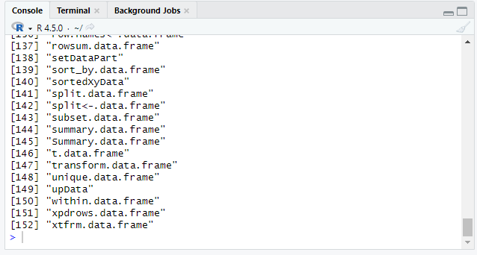

Завдання 5. Опис виконання:

library(vcd)

data("Arthritis")

Arthritis

str(Arthritis)

summary(Arthritis)

mosaic(~Treatment + Improved, data = Arthritis, shade = TRUE)

Набір даних Arthritis містить інформацію про ефективність лікування. Візуалізація — мозаїчна діаграма, яка показує зв’язки між ознаками.

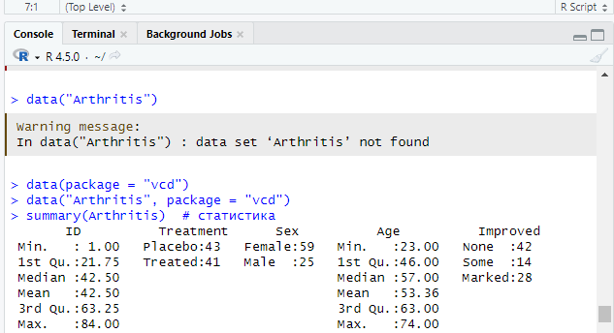

Завдання 6. Опис виконання:

sqrt((2 - sqrt(7))^2 + (3 - sqrt(7))^2)

sqrt(2) + sqrt(9) + 4*sqrt(2)

Результати обчислень показують правильну роботу арифметики та дотримання пріоритетів операцій у R.

